**工资保证金落实工作互动问答**

**1.问：工资保证金缴存方式有哪几种？哪一种办理方式更便捷？**

答：（1）工资保证金采取银行保函（参考版本详见附件1）、保险机构保单保函或建设单位担保等第三方担保方式缴存。市人社部门解释：第三方担保方式还包括其他企业担保，即其他企业出具的担保函（参考版本详见附件2）。

（2）一般来说办理最快的是建设单位担保等第三方担保方式，其次是银行保函，再其次是保险机构保单保函。

**2.问：银行保函需要多久可以办好？银行保函办理具体流程有没有参考？有没有银行咨询联系人？**

答：（1）在交通银行办理银行保函最快5个工作日可以办好。

1. 交通银行保函办理指南（详见附件3）可参考。
2. 办理银行保函咨询人及联系方式：

交通银行：刘经理 18100288062

建设银行：陈经理 18818687995

招商银行：庞经理 15989448950

**3.问：分包企业是否需要落实工资保证金制度？**

答：分包企业不需要落实工资保证金制度。与建设单位签订合同的施工总承包单位（专业承包单位）需要落实工资保证金制度。

**4.哪些工程项目需要办理工资保证金？**

答：所有在监在建的工程项目（包括正在办理竣工验收手续或快完工的）均需要按要求落实工资保证金制度。为了便捷，建议正在办理竣工验收手续或快完工的工程项目优先选择建设单位或其他企业担保等第三方担保方式办理。

**5.问：工资保证金的受益人为哪个部门？**

答：工资保证金的受益人为项目所在区的人力资源部门，跨区的为任何一个区的人力资源部门。

**6.问：工资保证金缴纳凭证怎样在“两制”平台备案？**

答：平台工资保证金缴纳凭证备案功能将于2019年1月15日左右上线，届时平台会有具体提示，请关注。

1. **问：外地的保险公司和商业银行是否可以开具深圳市的工程项目工资保证金？**

答：工资保证金的办理没有地域限制，优先在深圳市本地的企业办理农民工工资保证金保函；外地的企业必须可以在深圳市内可以理赔才能办理。。

1. **企业是否可以开具一张保证金的保函，对企业的所有项目进行担保？**

答：工资保证金制度是针对于项目的，每一个项目的施工总承包部单位和专业承包单位都需要开设工资保证金保函；委托给施工总承包单位管理“两制”的专业承包，可以合开，但必须按合计后的工程造价进行。

1. **工资保证金保函开设后，需要提交到哪些政府部门？**

答：工资保证金保函开具后，需要提交到项目所在区的人力资源局，上传其扫描件至两制平台。

1. **工资保证金保函的条款是否可以修改，如果确定是否条款准确合法？**

答：可以对深圳市工程建设领域工资保证金担保函样板的条款进行修改，但是核心内容不能缺失；修改完成后，建议将保函送到公司的法务部门，对条款的内容进行确认。

1. **工程保证金凭证如何在系统内的上传？**

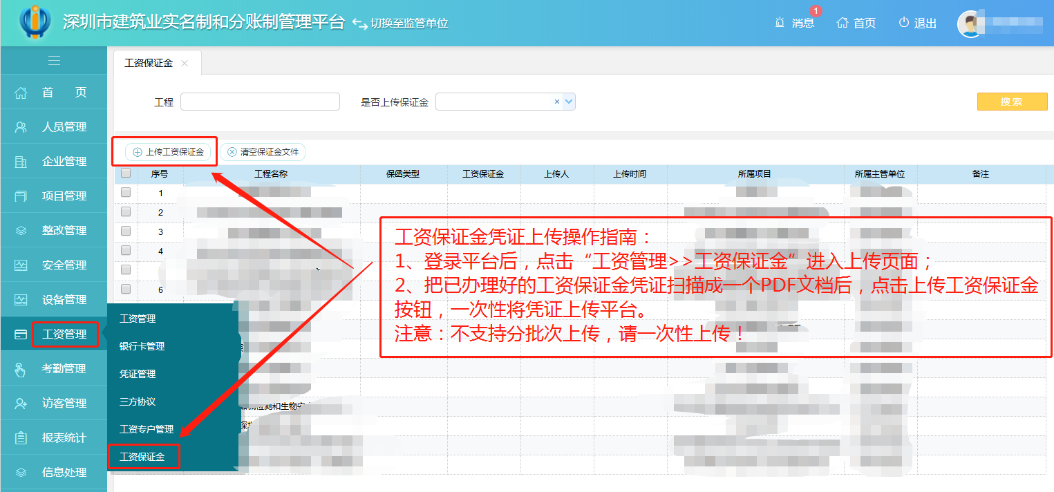

附件：1.深圳市工程建设领域工资保证金保函（银行保函参考版本）

2.深圳市工程建设领域工资保证金担保函（建设单位担保

等第三方担保方式参考版本）

3.交通银行保函办理指南

设计处

2018年12月28日

附件1：

深圳市工程建设领域工资保证金保函

（银行保函参考版本）

致： 区人力资源局（下称受益人）

鉴于 已与 （以下简称被保证人）就 项目（工程）于 年 月 日签订了施工合同，合同总造价为 万元。根据《深圳市工程建设领域工资保证金管理办法（试行）》有关规定，我方接受被保证人的委托，在此向受益人提供无条件地、不可撤销地工资保证金保证：

一、保函担保最高担保金额为人民币 元整（大写）；

二、保函有效期自签发之日其生效，有效期至工程建设项目竣工（交工）验收之日（以我行收到 的书面通知为准）后30天；

三、本保函的有效期内，我方将在收到受益人盖章确认的书面索赔通知书后，凭本保证函正本原件，在3个工作日内，以本保函项下的项目（工程）对应的未结清工资款为限，向受益人支付索赔款，直至保证担保的最高担保金额。

四、 索赔通知应当说明索赔理由、索赔金额、受款账户，并须在本保函的保证期内送达我方；

1. 本保函未经我行书面同意不得转让；
2. 本保函保证期届满，或我行向受益人支付的索赔款已达本保函的最高担保金额或未结清的工程款，我行担保责任即行免除；
3. 本保函适用中国法律，保函项下的任何争议由我行所在地法院管辖。

保证人： （盖章）

法定代表人或其授权委托代理人： （签字或盖章）

单位地址：

联系电话：

日 期： 年 月 日

附件2：

深圳市工程建设领域工资保证金担保函

（建设单位担保等第三方担保方式参考版本）

致： 区人力资源局（下称受益人）

根据《深圳市工程建设领域工资保证金管理办法（试行）》的有关规定，我方接受被保证人 有限公司（以下简称被保证人）的委托，就 项目（工程，合同总造价为 万元），在此向受益人提供不可撤销的工资支付保证：

一、本保证的最高担保金额为人民币 万元整（大写）；

二、本保证自开具之日起生效，有效期至项目（工程）建设项目竣工（交工）验收之日后30天；

三、受益人凭本担保函正本原件发起索赔，索赔通知应当说明索赔理由、索赔金额、受款账户，并须在本担保函的保证期内送达我方；

四、在本保证担保的保证期内，我方将在收到受益人盖章确认的书面索赔通知书后，在三个工作日内，在本担保函的最高担保金额范围内，向受益人支付索赔款；

五、本担保函担保项下的权利不得转让；

1. 本担保函保证期届满，或我方向受益人支付的索赔款已达本担保函的最高担保金额，我方担保责任即行免除。

保证人： （盖章）

法定代表人或其授权委托代理人： （签字或盖章）

单位地址：

联系电话：

日 期： 年 月 日

附件3：

交通银行保函办理指南

**一、开立履约保函步骤**

1、第一步：开立账户

2、第二步：提交开立保函材料

3、第三步：银行审查、签署合同

4、第四步：存入保证金，领取保函

**二、企业需要提供的资料清单**

1、营业执照正本（复印件、盖公章）

2、法人证明书（我行格式、盖公章

3、法人身份证（复印件、盖公章）

4、企业征信授权书（公章、法人签章）

5、近三年财务报表（盖公章）

6、近两年国地税纳税证明（盖公章）

7、基础交易合同（施工合同、盖公章）

8、工商局打印章程（盖公章）

**三、其他**

1、业务办理进度：5个工作日（视企业提供的材料完整度有所变动）。

2、保函办理费用：根据保额按年收取，最低500元/年。